汽水域研究会2022年（第14回）佐賀大会プログラム

日時：2022年11月12日（土）・13日（日）
場所：佐賀大学農学部大講義室

2022年11月12日（土）
13：00〜17：00 巡検「有明海の干潟」
13:00 佐賀大学 発
14:00 ストップ１ 鹿島市干潟交流館（道の駅鹿島内，40分程度滞在）
14:50 ストップ２ 祐徳稲荷神社（20分程度）
16:20 ストップ３ 東よか干潟ビジターセンター ひがさす（20分程度滞在）
17:00 佐賀大学 着

17：10〜18：00 総会 （佐賀大学農学部大講義室）

2022年11月13日（日）
9：00 汽水域研究会 会長あいさつ

シンポジウムI「有明海：広大な浅海域の生態系と産業」
9：05〜11：00 講演
S I -1 地域特性に応じた処理水放流制御が受水空間に及ぼす影響と評価
山西 博幸（佐賀大院・理工）
S I -2 東かよ干潟におけるカニ類の生物活動に伴う底泥攪拌量の定量的評価
郡山 益実（佐賀大・農）
S I -3 有明海奥部に棲息するベントスの特徴 〜環境特性に応じた群集・個体群レベルの動態〜
折田 亮（佐賀大・農）

11：00〜12：00 一般ポスター発表 コアタイム
P01 浚渫くぼ地堆積物にみられる秋田県八郎潟調整池における近年の環境変化
山田和芳（早稲田大・人間科学）・鹿島 薫・瀬戸浩二・香月興太・福本 侑（島根大・EsReC）・辻本 彰（島根大・教育）・藤木利之（岡山理科大・理）
P02 島根県朝酌川における環境変化とテナガエビ科3種の分布の関係
岩根響（島根大院・自然科学）・倉田健悟（島根大・生資）・辻井要介（みなもかん）
P03 中海と大橋川で採集されたニッポンワラジヘラムシ（Synidotea nipponensis）の雌雄による塩分耐性の差異
木村未希・倉田健悟（島根大・生資）
P04 衛星降雨レーダーおよびLandsatデータによる2022年パキスタン洪水の調査速報
作野裕司（広島大院・先進理工）
P05 汽水性二枚貝ヤマトシジミの鰓組織を用いた環境リスク評価
松田烈至（鳥取大院・連合農学）・常丸未玲・山口啓子（島根大・生資）
P06 珪質微化石分析に基づく斐伊川河口域における完新世の環境変動とその要因
三浦伊織 (島根大院・自然科学)・香月興太・瀬戸浩二・齋藤文紀（島根大・EsReC）・中西利典（ふじのくに地球環境史ミュージアム）
P07 富士五湖(河口湖)の湖底堆積物から産出した珪藻化石
乾 寛実（島根大・総理）・山田 桂（信州大）・多田隆治・多田賢弘・鈴木健太（千葉工業大学）・山本真也（富士山科学研究所）・馬場 章（昭和大学）・林竜馬（琵琶湖博物館）・香月興太（島根大・EsReC）
P08 珪藻化石群集から見た東南極シューマッハ・オアシスの沿岸湖沼L05の古環境復元
鎌田唯斗（島根大院・自然科学）・香月興太（島根大・EsReC）・菅沼悠介（国立極地研究所）・金田平太郎（中央大学）・SONIC Project Team
P09 東南極シューマッハオアシスのL06湖湖底堆積物中の珪藻化石を用いた湖沼環境復元
川岸萌瑛美（島根大・自然科学）・香月興太（島根大・EsReC）・菅沼悠介（極地研）・金田平太郎（中央大）・SONIC Project Team
P10 2021年に宍道湖西部で採取されたコアから見られた珪藻種
星加怜央（島根大院・総理）・瀬戸浩二・安藤卓人・仲村康秀・香月興太（島根大・EsReC）
P11 中海で採集された二枚貝におけるマイクロプラスチックの取り込みと排出
山根広途（島根大院・自然科学）・倉田健悟（島根大・生資）
P12 塩分がミナミメダカの初期生活史に及ぼす影響
臼井大喜（島根大院・自然科学）・田久和剛史（島根県立宍道湖自然館; 鳥取大院・連合農学）・松田烈至（鳥取大院・連合農学）・山口啓子（島根大・生資）
P13 汽水環境における塩分がイシガイ科二枚貝の分布に及ぼす影響
髙橋拓大（島根大院・自然科学）・倉田健悟（島根大・生資）
P14 宍道湖・中海におけるシモフリシマハゼ（Tridentiger bifasciatus）の生活史
山﨑直人・倉田健悟（島根大・生資）
P15 堆積物の地球化学分析に基づく過去１万年間における宍道湖の水環境変遷について
小村天音・成田美香（島根大院・自然科学）・石賀裕明（島根大・総理）・瀬戸浩二・齋藤文紀・香月興太（島根大・EsReC）・中西利典（ふじのくに地球環境史ミュージアム）
P16 出雲平野における柱状試料の地球化学的分析から見た後背地地質の変化
成田美香・小村天音（島根大院・自然科学）・石賀裕明(島根大・総理)・瀬戸浩二・齋藤文紀・香月興太（島根大・EsReC）・中西利典（ふじのくに地球環境史ミュージアム）
P17 HK19コアを用いた宍道低地帯中央部における旧宍道湖の古環境変遷史
田中陶子（島根大・総理）・瀬戸浩二・香月興太・斎藤文紀（島根大・EsReC）・中西利典（ふじのくに地球環境史ミュージアム）
P18 北海道釧路市の春採湖で見られる近現代の津波堆積物と珪藻
松野佑香（島根大・総理）・香月興太（島根大・EsReC）・七山太・中西利典（ふじのくに地球環境史ミュージアム）・深津恵太（北方環境研究所）・酒井恵祐（神戸大）・福與直人・小田啓邦（産総研）

P19 サルボウガイ殻体をもちいた中海における湖底環境評価方法の検討
山口啓子・三原正太郎（島根大・生資）・松田烈至（鳥取大院・連合農学）・ 長谷部徳子（金沢大・環日セ）・田村明弘・森下知晃（金沢大・理）・瀬戸浩二（島根大・EsReC）
P20 斐伊川水系河口域における近年の潮位変化の特徴と遅延時間
瀬戸浩二・金 相曄（島根大・EsReC）
P21 ミトコンドリアDNA解析による網走湖に生息するコイの由来
今野千尋・東 典子・鈴木悠嵐・園田 武（東京農大・生物産業）
P22 絶滅危惧種タカホコシラトリの基礎生態と遺伝的集団構造の解明：涛沸湖個体群の調査結果
今野千尋・東 典子・園田 武（東京農大・生物産業）
P23 網走湖産コイによるヤマトシジミの捕食実態
鈴木悠嵐・園田 武（東京農大・生物産業）
P24 涛沸湖におけるヤマトシジミ資源増殖に関する基礎研究1：野外飼育実験
園田 武・杉山日向・都丸和晃（東京農大・生物産業）
P25 森田川におけるヌマエビ科３種の生活史と抱卵個体の分布
井上陽人・倉田健悟（島根大・生資）・辻井要介（みなもかん）

12：00〜13：00 —食事—

シンポジウムII「閉鎖性の強い汽水域における人為改変による環境変化と生態系の変化」
13：00〜15：30 講演
S II -1 中海・宍道湖に堆積する水生パリノモルフの多様性と古生態系指標としての利用
安藤 卓人・瀬戸浩二・仲村康秀・香月興太・齋藤文紀（島根大・EsReC）
S II -2 中海の自然再生の可能性─生息場所と生物群集の時空間変化
倉田健悟（島根大・生物資源）
S II -3 堤防部分開削による中海本庄水域の水質・底質環境の変化と安定化
瀬戸浩二（島根大・EsReC）
S II -4 湖口開削と広域気候変動による海跡湖生態系変動－能取湖の事例－
香月興太・瀬戸浩二（島根大・EsReC）・園田武（東京農大・生物産業）
S II -5 網走湖の河口堰による水質制御とその湖沼生態系への影響
園田 武・星 岳輝（東京農大・生物産業）・松田烈至（鳥取大院・連
合農学）・瀬戸浩二・香月興太（島根大・EsReC）

会場案内
佐賀大学
〒840-8502 佐賀県佐賀市本庄町１
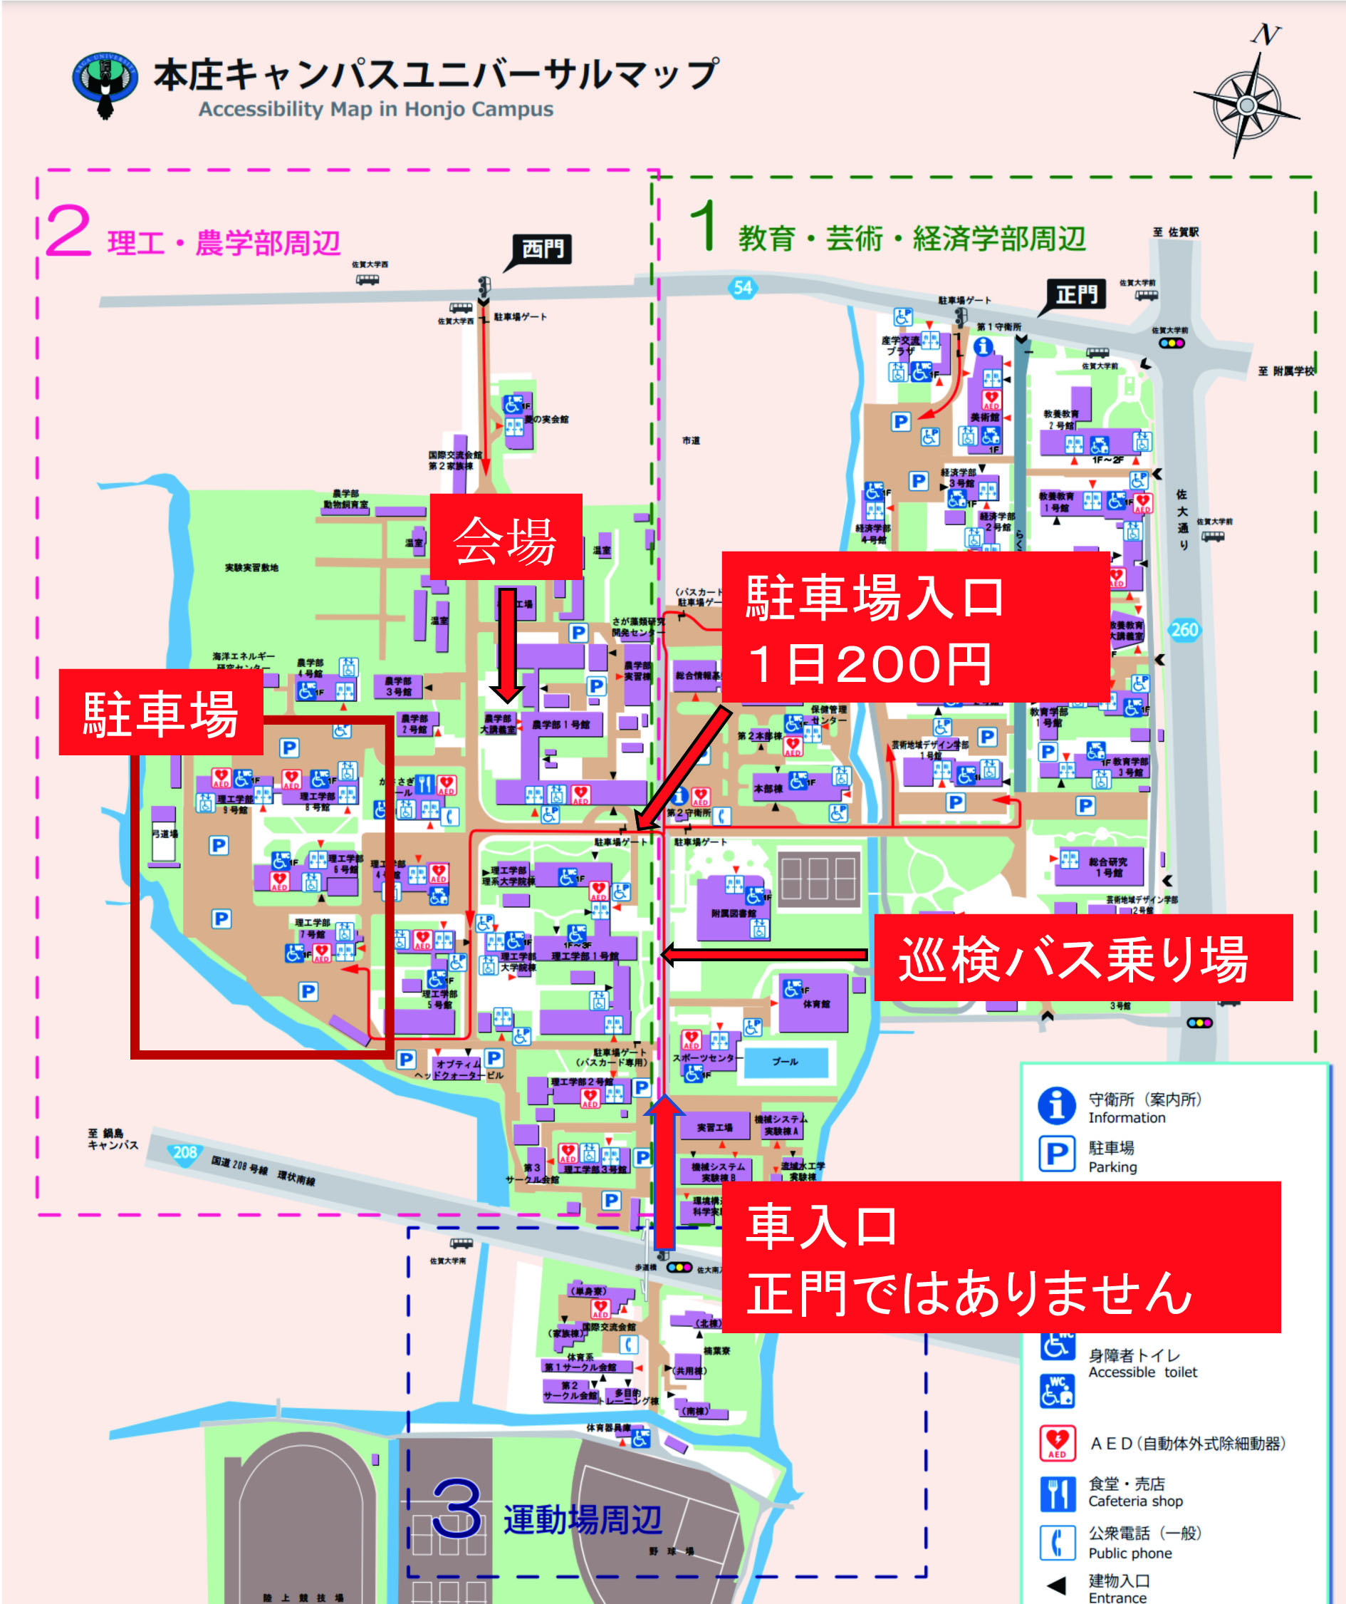
---------------------------------------------------------------------------------------------------------
主催：汽水域研究会
共催：島根大学エスチュアリ−研究センター
佐賀大学SDGsプロジェクト研究所浅海干潟域プロジェクト
協力：鹿島市干潟交流館
協賛：公益財団法人ホシザキグリーン財団，公益財団法人島根県環境保健公社，環境システム株式会社，JFEアドバンテック株式会社，松江土建株式会社

